Standard FCI č. 129 /07.08.1998 / F

SMÅLANDSKÝ HONIČ
(Smålandsstövare)

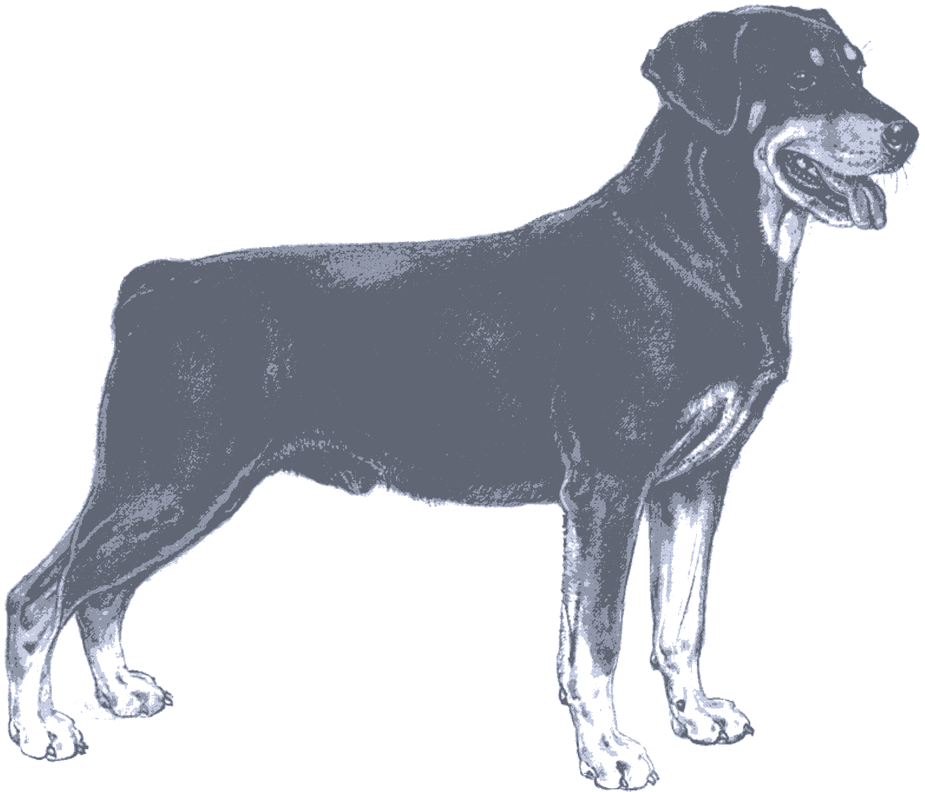
PŘEKLAD DO FRANCOUZŠTINY : Dr. J.-M. Paschoud a kol.

PŘEKLAD Z FRANCOUZŠTINY : Helena Dvořáková

PŮVOD : Švédsko.

DATUM ZVEŘEJNĚNÍ PLATNÉHO STANDARDU : 17.07.1997.

POUŽITÍ : Honič, používaný k lovu zajíce a lišky. Nejedná se o smečkového honiče a nikdy se nepoužívá k lovu jelena.

KLASIFIKACE F.C.I. : Skupina 6 Honiči, barváři a
plemena příbuzná.
Sekce 1.2 Střední honiči.
S pracovní zkouškou.

KRÁTKÝ VÝTAH Z HISTORIE : V hrabství Småland existovalo před začátkem 19.století velmi mnoho typů honičů. Někteří, kteří měli svůj původ v Německu, Polsku a Pobaltí sem přišli společně s vojsky, vracejícími se po velkých válkách mezi lety 1611-1678. Tito lovečtí psi, kteří se křížili s místními farmářskými psy typu špiců a také angličtí lovečtí psi se stali předky smålandského honiče. Proto byli tito honiči velmi různorodí, jak velikostí, tak zbarvením, rovněž i délkou ocasu. Někteří byli černí s pálením, jiní červení nebo žlutí. Bílé znaky se vyskytovaly u všech. Někteří se rodili s přirozeně krátkým ocasem. Během prvních let 20.století bylo vynaloženo velké úsilí k tomu, aby se rekonstituoval původní typ smålandského honiče, a to specielně varieta s přirozeně krátkým ocasem, poněvadž standard z roku 1921 povoloval jak typ s přirozeně dlouhým, tak i typ s vrozeně krátkým ocasem. Také bylo rozhodnuto, že zbarvení bude černé s pálením, i když celočervené a celožluté zbarvení a stejně tak i bílé znaky byly přípustné. Smålandskému honiči byl rovněž zajištěn kontinuální příliv nové krve, někdy i s použitím silných linií jiných plemen. V roce 1950 bylo přilití krve použito naposledy, a to když se v krátkém období objevili psi žádaného typu, avšak neznámého původu, kteří byli zapsáni jako smålandští honiči.

CELKOVÝ VZHLED : Je to robustní pes elegantního vzhledu. Musí být silný, aniž by se však zdál hrubý. Srst musí být hrubá.

DŮLEŽITÉ PROPORCE : Tělesný rámec je téměř kvadratický. Hloubka hrudníku je téměř stejná, jako polovina tělesné výšky v kohoutku.

CHOVÁNÍ/POVAHA : Je to klidný, milý, věrný a bystrý pes.

HLAVA

ČÁST MOZKOVÁ :
Mozkovna : Má čisté linie, je středně dlouhá. Nejširší je mezi ušima.
Stop : Jasně vyznačený. Vzdálenost mezi stopem a týlním hrbolem musí být stejná, jako vzdálenost mezi stopem a koncem čenichu.
ČÁST OBLIČEJOVÁ :
Nosní houba : Je černá, s velkými nozdrami.
Čenichová partie : Je dobře vyvinutá, není ani hrubá, ani špičatá. Nosní hřbet je je rovnoběžný s podélnou osou mozkovny.
Pysky : Horní pysk je jen mírně spuštěný.
Čelisti/Zuby : mají nůžkový skus. Zuby jsou silné, dobře vyvinuté.
Líce : Výrazné.
Oči : Tmavě hnědé, pohled je klidný.
Uši : Jsou dost vysoko nasazené, pokud je pes pozorný, má je poněkud nadzvižené. Jsou o něco kratší, než je vzdálenost mezi jejich úponem a polovinou čenichové partie. Visí naplocho ; jejich konec je zaoblený.

KRK : Je středně dlouhý, silný, ne však tlustý ; je správně vsazen mezi plece. Kůže je pružná a přiléhavá.

TĚLO :
Kohoutek : Výrazný.
Hřbet : Krátký a silný.
Bedra : Svalnatá a mírně klenutá.
Záď : Mírně spáditá, dlouhá a široká.
Hrudník : Hrudní koš je dobře vyvinutý, žebra pěkně klenutá.
Spodní linie a břicho : Břicho je jen mírně vtažené.

OCAS :
- Dlouhý ocas : Je nasazen v prodloužené linii hřbetu, rovný nebo mírně šavlovitě prohnutý. Dosahuje sotva k hleznu. Polodlouhý ocas je také přípustný. Když je pes v pohybu, je upřednostňováno, pokud ocas není nesen výše, než je linie hřbetu.
- Vrozeně krátký ocas : Ocas je jako pahýl. Tzv. medvědí ocas je přípustný.

KONČETINY

HRUDNÍ KONČETINY :
Společný pohled : Při pohledu zepředu jsou přední nohy rovné a rovnoběžně postavené. Mají silné kosti, které jsou v souladu s celkovou tělesnou stavbou psa.
Lopatka : Dlouhá, osvalená, správě šikmo dozadu směřující, přiléhající dobře k trupu.
Rámě: Dlouhé, svírá s lopatkovou kostí pravý úhel.
Loket : Přiléhá k tělu. Není vidět pod hrudním košem.
Metakarpus : Pružný, svírá mírný úhel s předloktím.
Přední tlapky : Jsou pevné, prsty s dobře vyvinutými klouby jsou sevřené.

PÁNEVNÍ KONČETINY:
Společný pohled : Zadní nohy jsou silné, při pohledu zezadu jsou rovnoběžně postavené.
Stehna : Silně osvalená, z profilu široká.
Podkolení : Se správným zaúhlením.
Metatarsus : Krátký, suchý a rovný.
Zadní tlapky : Stejné jako přední. Paspárky jsou nežádoucí.

CHODY : Končetiny se pohybují v ose, krok je energický a prostorný.

ZEVNĚJŠEK

SRST : Je středně dlouhá, hrubá, dobře přiléhající k tělu ; na hřbetě a krku je je hrubší. Podsada je krátká, hustá a jemná. Srst na hlavě, uších a předních stranách končetin je hladká ; na spodní straně ocasu a na zadní straně stehen je delší, než na hřbetě. Prostory mezi prsty jsou dobře osrstěné.

ZBARVENÍ : Černá s pálením (znaky pálení mohou mít všechny odstíny od světle jantarové až po tmavě mahagonovou). Připouští se malé bílé znaky na hrudi a na prstech.

VÝŠKA :

Kohoutková výška : Psi : 46-54 cm, ideální výška 50 cm.
Feny : 42-52 cm, ideální výška 46 cm.

CHYBY : Všechny odchylky od výše uvedeného standardu musí být považovány za chyby a musí být penalizovány podle stupně jejich závažnosti.
- Špatné tělesné proporce, tj. příliš dlouhý rámec.
- Nedostatečný pohlavní dimorfismus.
- Těžká hlava, široká mozkovna.
- Krátká morda nebo špičatá.
- Koutek plandavý (větrný).
- Předkus, podkus, klešťový skus.
- Světlé oko.
- Příliš dlouhý hřbet.
- Krátká, sražená záď.
- Ocas nesený nad linií hřbetu.
- Úzký nebo krátký chod pánevních končetin.
- Krátká jemná srst.
- Chybějící znaky pálení, pálení s černou příměsí.
- Příliš velké bílé znaky nebo výskyt bílých znaků jinde, než je výše uvedeno.
- Zbarvení játrové s pálením.

VYLUČUJÍCÍ VADY :
- Agresivní nebo bázlivý jedinec.
- Pes příliš nedůvěřivý, bojácný.
- Výrazný předkus či podkus.
- Kohoutková výška vybočující z hranic, stanovených standardem, o více jak 1 cm.

Všichni psi s evidentními anomáliemi fyzického stavu nebo s poruchami chování musí být diskvalifikováni.

N.B. : Psi musí mít obě normálně vyvinutá varlata kompletně sestouplá v šourku.

